**大中票券債券市場展望雙週報 2015/10/05**

By Peter

**市場回顧**

美債10y利率過去兩週以來，呈現沿路走低格局。在FOMC會議後，並未升息的解讀，市場偏向下調經濟展望，在經濟數據欠佳情況下，逐步推低美債利率，上週五9月就業報告公布，非農就業人數僅增加14.2萬人，市場預估升息時點逐步推遲到明年三月。週五美債10y利率收在1.995%。

台債10y利率在9/24央行降息半碼後，9/25利率跳空開低，但隨後因為追價力道有限，利率還補上揚至降息前水準。上週收盤時，5y利率收在0.832%，10年券利率則收在1.17%。

美國勞工部周五公布，美國9月新增就業14.2萬人，7月與8月新增就業人數亦往下修正，顯示夏季末，美勞工市場有所冷卻。

~報摘

**歐債十年期利率走勢圖**

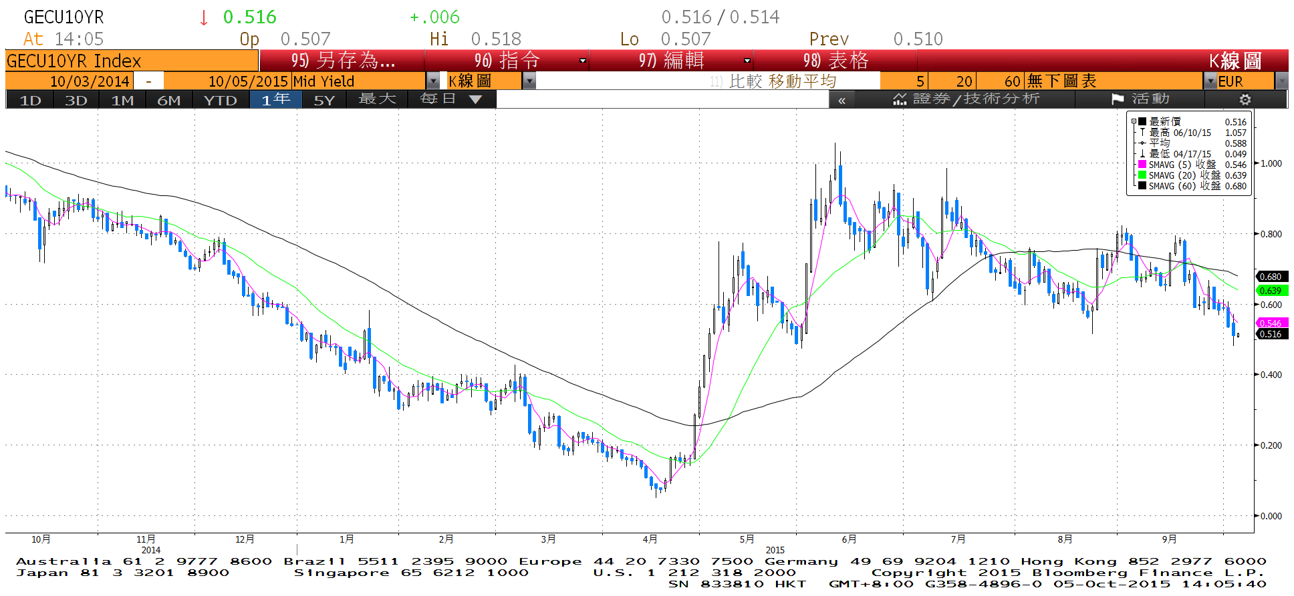

**美債十年期利率走勢圖**

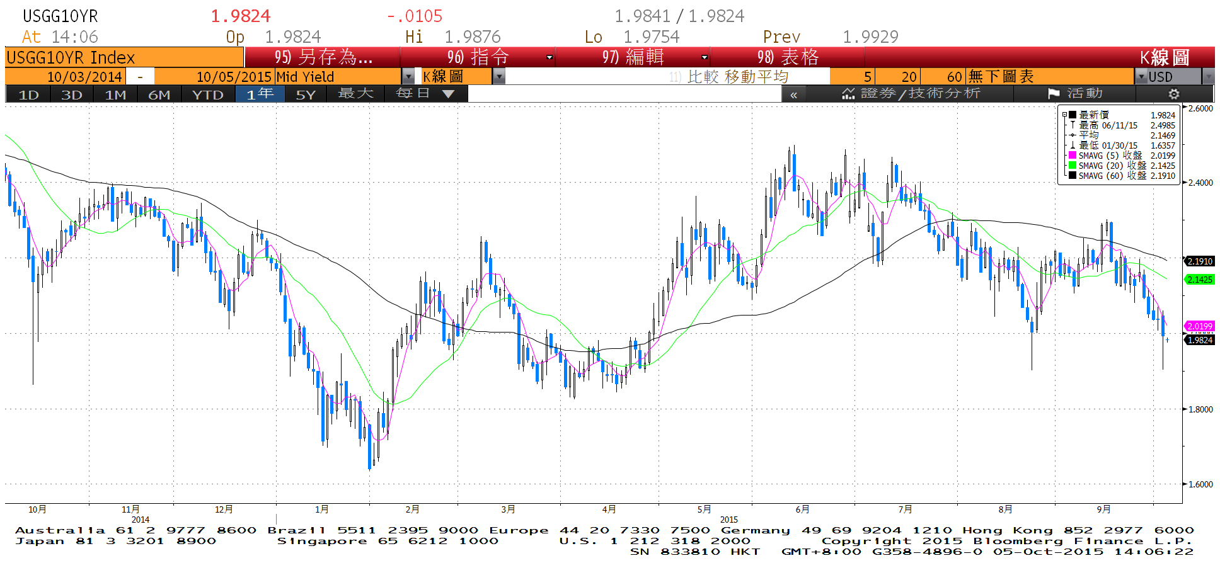

**日債十年期利率走勢圖**

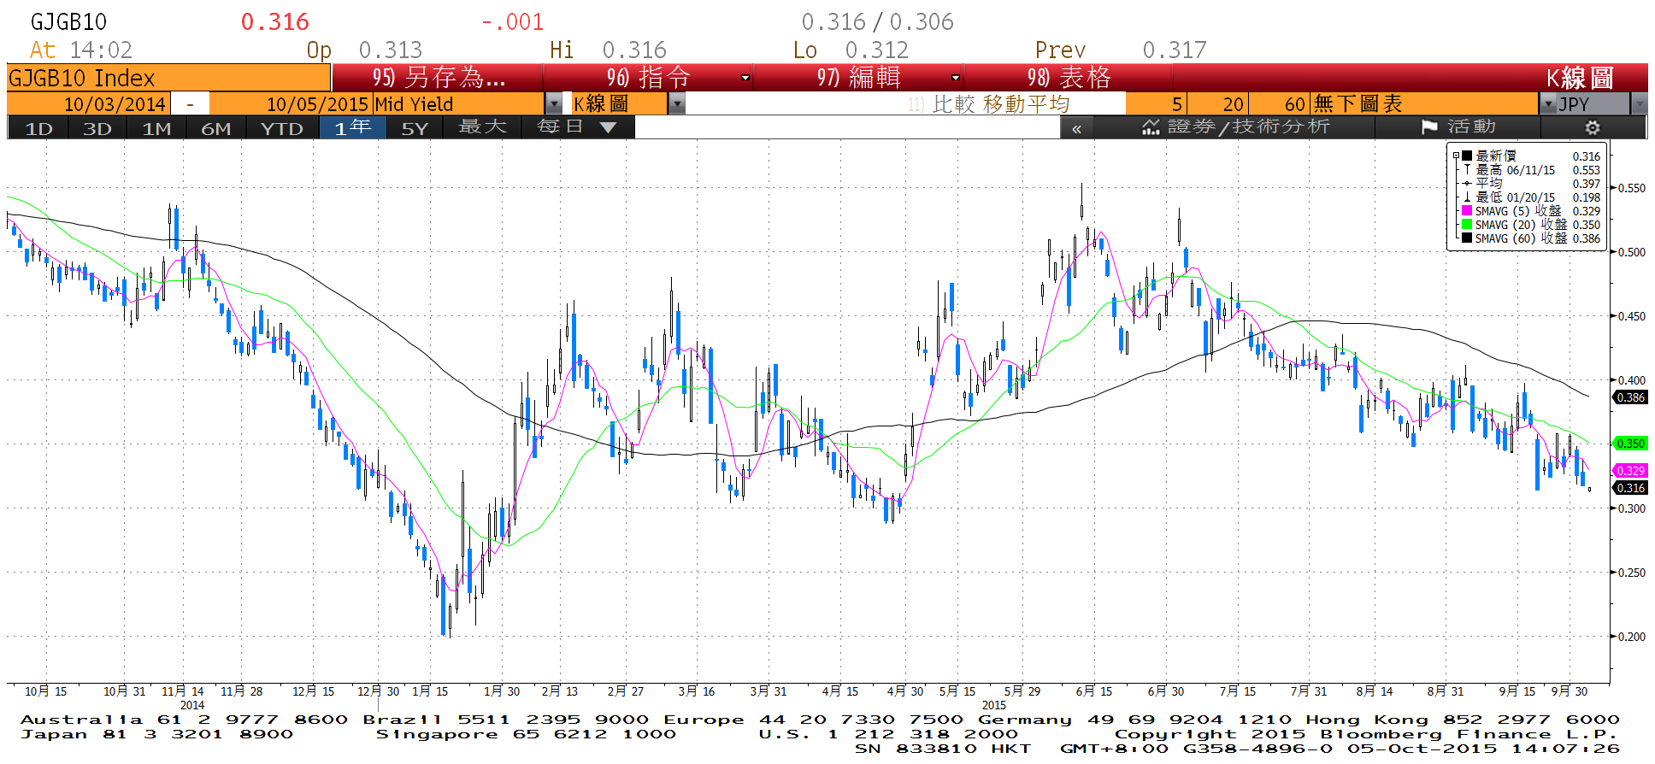

**台債十年期利率走勢圖**

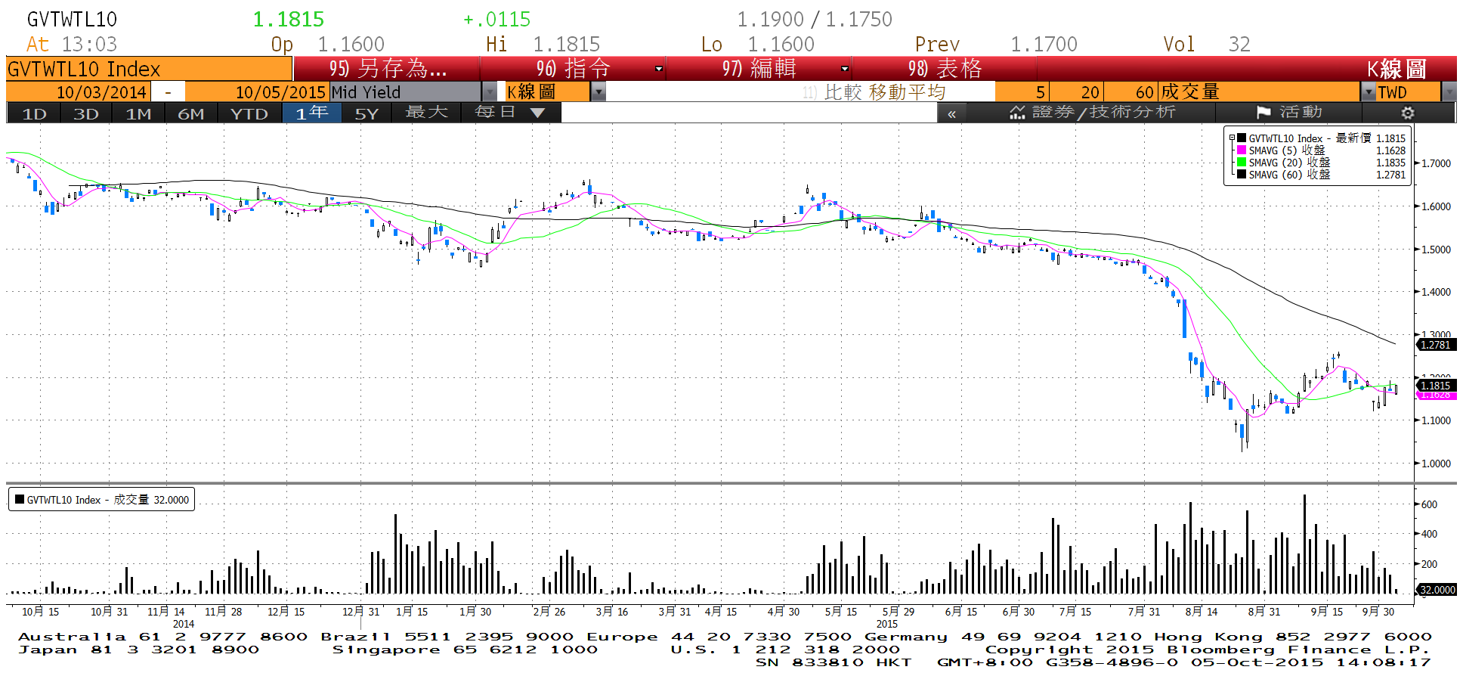

**各國殖利率走勢圖**

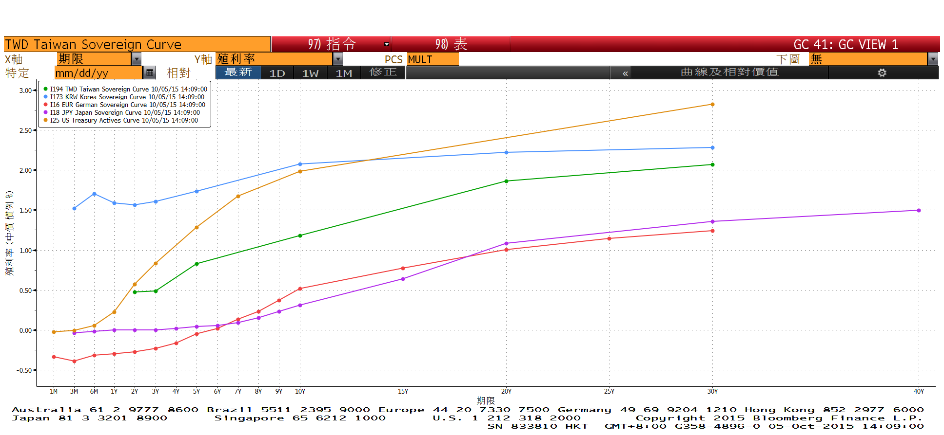

**經濟數據圖**

**美國個人所得 經季調(月比)**

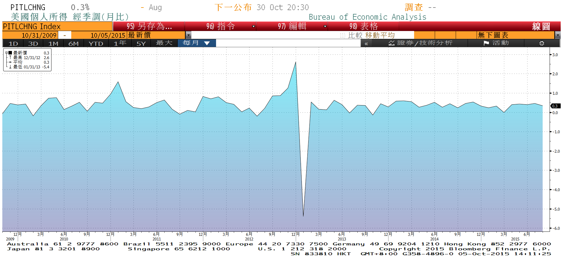

**美國個人消費支出實質物價指數 經季調(年比)**

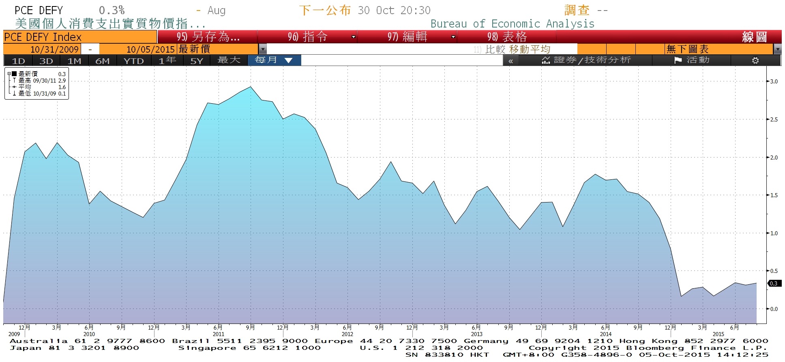

**美國供應管理協會全國製造業採購經理人指數 經季調**

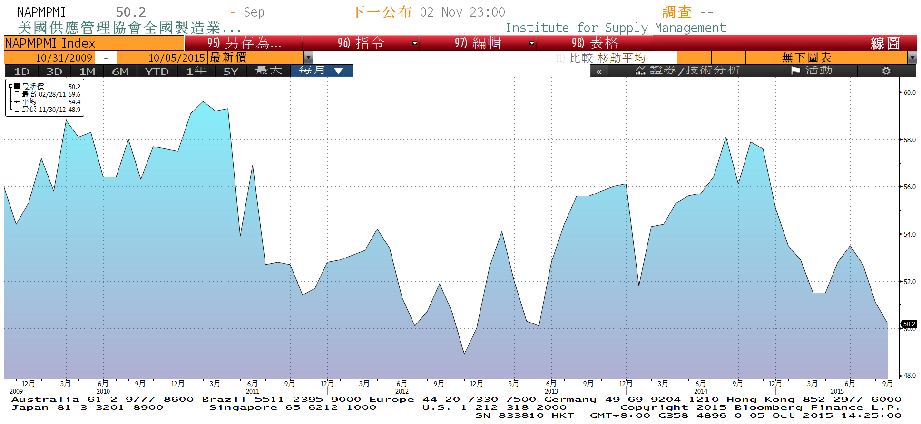

**商品指數**

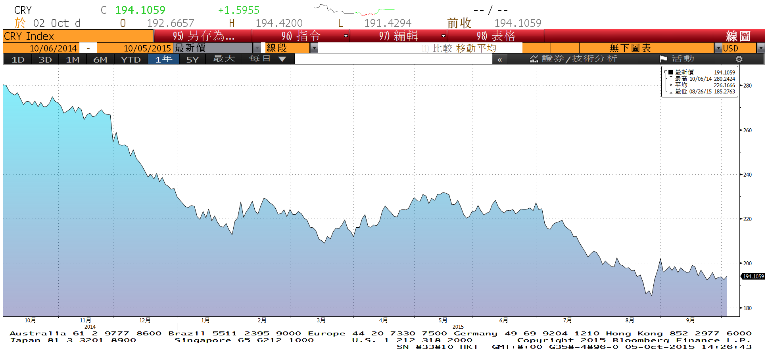

**經濟數據預估**



**市場展望**

近期利率走勢，從技術面來看，美債10年期利率與月均線乖離較大，目前月均線趨勢向下，在FOMC的9月未升息後，就業報告不如預期，但利率收下影線，有沒有機會形成W底，仍有待評估。台債利率技術面上，10年期利率月均線呈現橫盤整理，央行在降息半碼後，似乎市場追價意願有限，利率從低點緩步上揚。籌碼方面，空單借券仍不容易，10y券集中度也略有增加。短線上利率預估仍在低檔區間整理。

經濟數據方面，未來預計公布美國9月ISM服務業指數、9月FOMC會議記錄、德國8月工業生產、台灣9月CPI等，預估數據稍差，難有較佳的表現。台債操作上，目前利率走勢仍屬多方，只是追價謹慎，利率上檔有郵局支撐，但下方追價力道顯示薄弱，須注意反轉的風險。10y利率先看1.15%-1.23%。